COORDINACIÓN DESARROLLO ECONÓMICO

Actividad/Acción | Resultado | Resultado cuantitativo | Observaciones
Reunión con directivos de Honda para la gestión de donativos de mobiliario | Entrega de donación de mobiliario para dependencias y escuelas que lo necesitan | En proceso
Se gestionó con la SEDECO cortesías para el Talent Land | Jóvenes del municipio pudieron asistir a las conferencias magistrales y a la exposición de tecnología que ofrece el Talent Land | 65 personas beneficiadas
Reunión con la coordinadora de la cadena OXXO | La posibilidad de aperturas de más tiendas | En proceso
Entrevista en el programa de la Fundación Dialoga Bahía | Se promociono al municipio, se habló del tema “El Desarrollo Económico como impacto en la zona metropolitana de El Salto, Jalisco” | ______
Reunión en Hella | Aperturas de bolsa de trabajo para diferentes áreas de la empresa | En proceso
Presentación en el AISAC del modelo de seguridad industrial | Apoyo para la policía municipal de parte de los empresarios | En proceso

EVIDENCIAS

Donativos de Honda
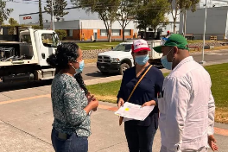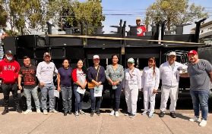

Talent Land
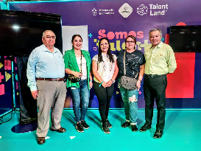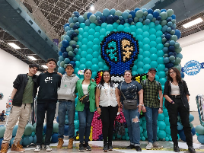
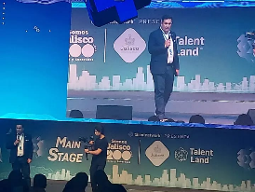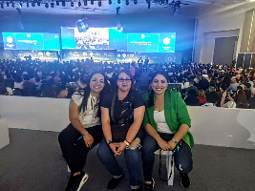

Reunión con la coordinadora cadena OXXO
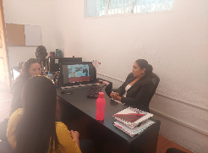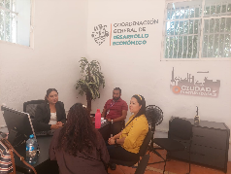

Taller Integridad y Compliance: Eje en la empresa y en el gobierno. Impartido en la cámara de comercio.
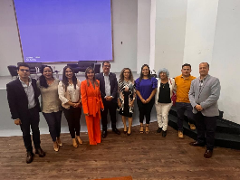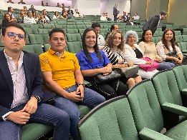

Reunión con la asociación de industriales para la presentación del modelo de seguridad industrial.
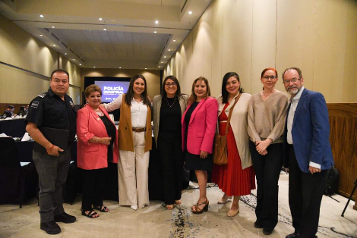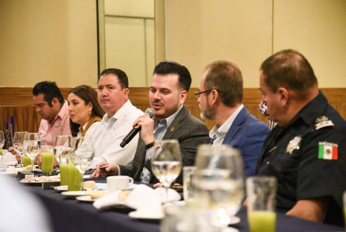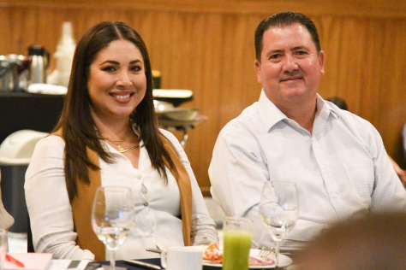

Presentación del programa “Por amor a mi Negocio” en la cámara de comercio
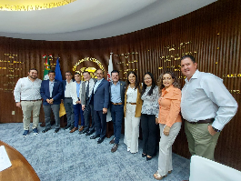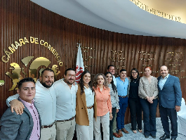

Reunión en Hella
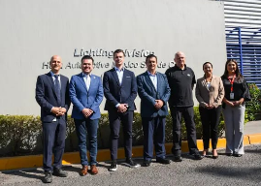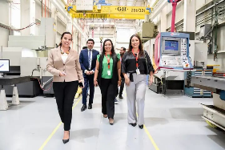
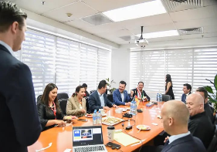

Actividad/Acción | Resultado | Resultado cuantitativo | Observaciones
TRABAJO EN CONJUNTO CON SEDECO Y AISAC PARA PROMOVER EL SALTO PARA ATRACCION DE INVERSION DE UNA EMPRESA | ATRACCIÓN DE UNA NUEVA EMPRESA EN EL SALTO | EN PROCESO | (POR CONFIDENCIALIDAD NO SE PUEDE MENCIONAR EL NOMBRE DE LA EMPRESA)
REUNIÓN PARA ANUNCIAR LA INSTALACIÓN DE LA NUEVA EMPRESA (CONFIDENCIAL) | INSTALACIÓN DE UNA EMPRESA NUEVA EN EL SALTO | EN PROCESO
REUNIÓN EN HONDA PARA DONACIÓN DE MOBILIARIO | DONACIÓN DE MOBILIARIO PARA ESCUELAS | 30 ESCRITORIOS
REUNIÓN CON BOMBEROS Y EMPRESA DE GAS NATURAL | PRESENTACIÓN DE PROYECTO DE GAS NATURAL PARA EMPRESAS | EN PROCESO  ______
REUNIÓN CON AISAC | SE GESTIONÓ EL APOYO PARA TRÁMITES ADMINISTRATIVOS DE LAS EMPRESAS | EN PROCESO
REUNIÓN CON DIRECTIVOS DEL ATLAS COUNTRY CLUB | SE GESTIONÓ LA PARTICIPACIÓN DE EL SALTO DENTRO DE LOS EVENTOS EN EL TORNEO TAG 2023 EDICIÓN 53 | ………..

EVIDENCIAS
REUNION PROTECCIÓN CIVIL Y LA COORDINACIÓN GENERAL DE DESARROLLO ECONÓMICO CON EMPRESA DE GAS NATURAL.
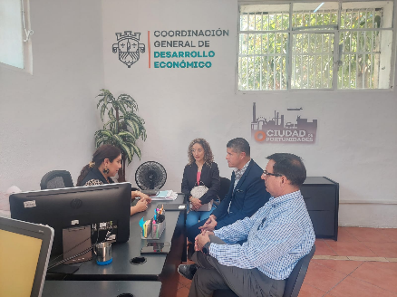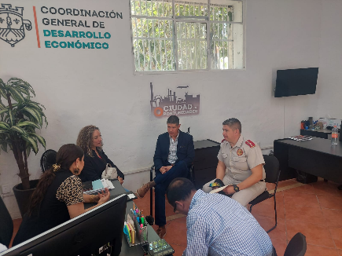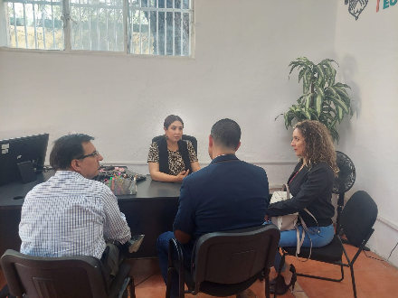

INVITACIÓN DE SALSA TA’ CANIJA PARA CONOCER SUS INSTALACIONES Y PROCESOS DE PRODUCCIÓN.
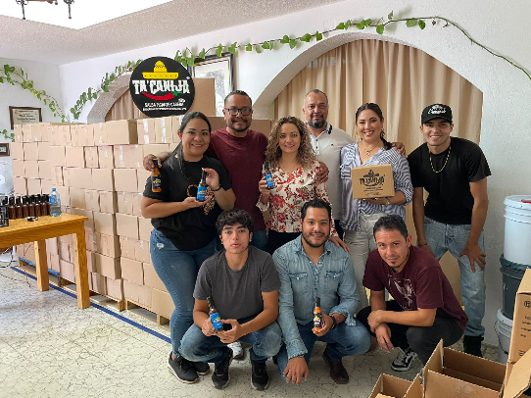

REUNIÓN EN SEDECO
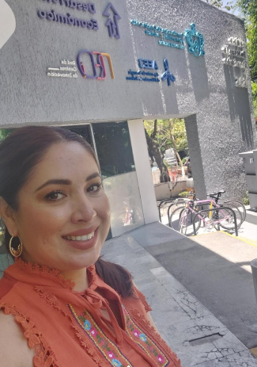

REUNIÓN EN EL CECYTEJ EL SALTO

MESA DE TRABAJO EL SALTO CIUDAD INDUSTRIAL
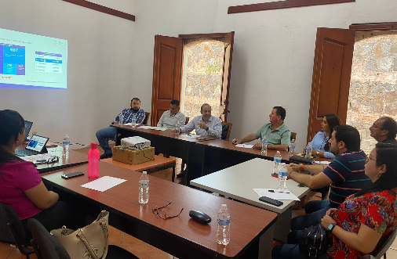

POR CUESTIONES DE CONFIDENCIALIDAD NO SE PUDO TOMAR FOTOS DE EVIDENCIA DE LA REUNIÓN CON LA NUEVA EMPRESA.

Actividad/Acción | Resultado | Resultado cuantitativo | Observaciones
REUNIÓN CON DIRECTIVOS DEL ATLAS COUNTRY CLUB | SE GESTIONO UN ESPACIO DENTRO DEL TORNEO ANUAL DE GOLF, PARA PROMOCIONAR A EL SALTO Y SE APOYARA A EMPRENDEDORES | 9 EMPREDEDORES | EL EVENTO SE REALIZARA DEL 17 AL 22 DE JULIO
REUNIONES CON LA EMPRESA APTIV | ACOMPAÑAMIENTO Y SEGUIMIENTO PARA RECLUTAR PERSONAL PARA LABORAR EN SU PLANTA | EN PROCESO
PROYECTO CON SEDECO PARA CADENAS PRODUCTIVAS | RELACION DE EMPRESAS PARA VINCULACION CON EL MUNICIPIO | EN PROCESO
REUNION CON EL EQUIPO DE DESARROLLO ECONOMICO DE NUEVO LAREDO, TAMAULIPAS | INTERCAMBIO Y VINCULACION DE MISIONES COMERCIALES. CREACION DE LAZOS PARA TRABAJAR UNA AGENDA EN COMUN | ______

EVIDENCIAS
REUNION CON DIRECTIVOS DEL ATLAS COUNTRY CLUB
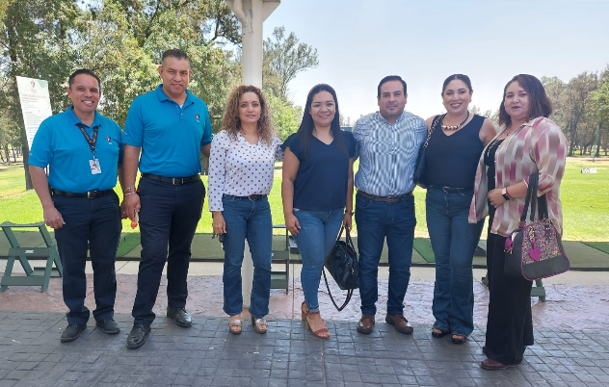

REUNION CON DESARROLLADORES INMOBILIARIOS DE OCCIDENTE

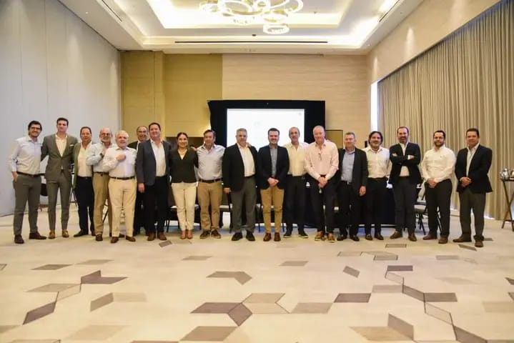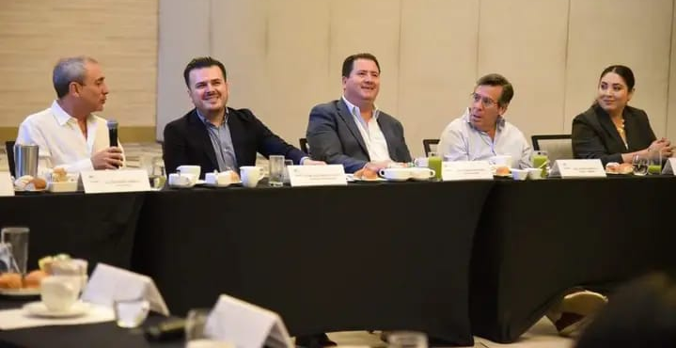

REUNION EN SEDECO
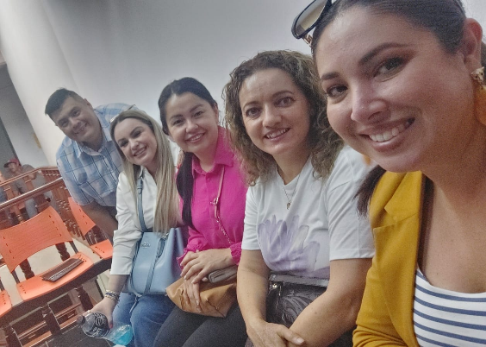

CHARLA CON NAZARETH BLACK CEO DE ZACUA Y CARMEN HERNANDEZ VIDALES DE CLUSTER AUTOMOTRIZ DE JALISCO, EN LAS INSTALACIONES DE SEDECO
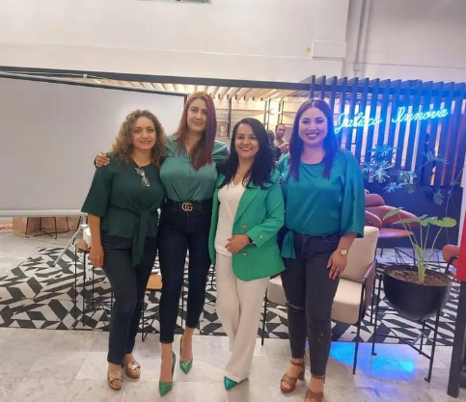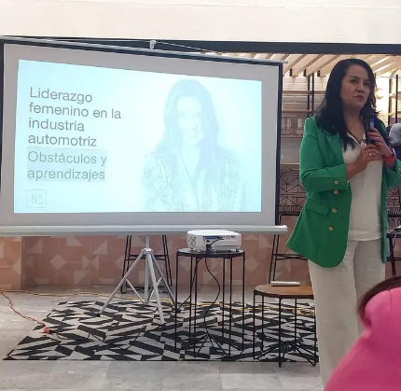

ENCUENTRO COLECTIVO POR MÉXICO
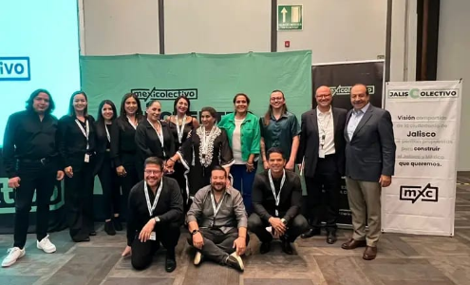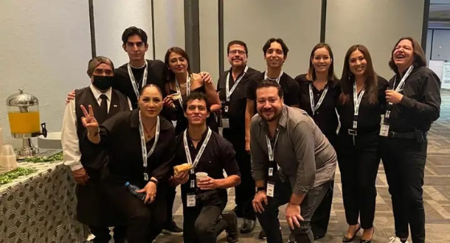

CAPACITACION EN SEDECO “TECH HUB ACT”
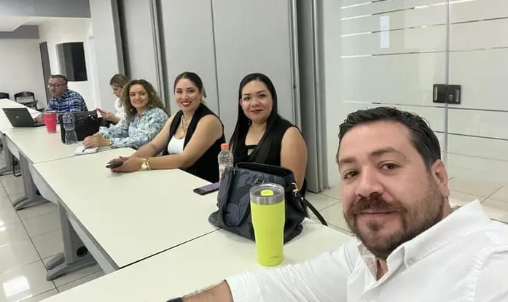

ESTRATEGIAS DE RECLUTAMIENTO DE LA SECRETARIA DE TRABAJO CON LA EMPRESA APTIV
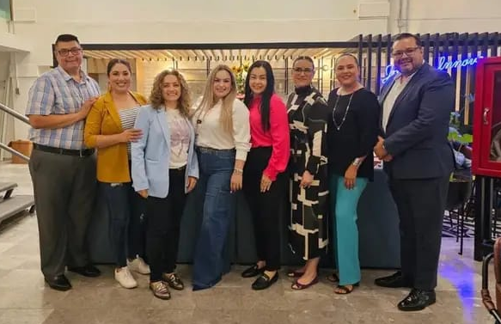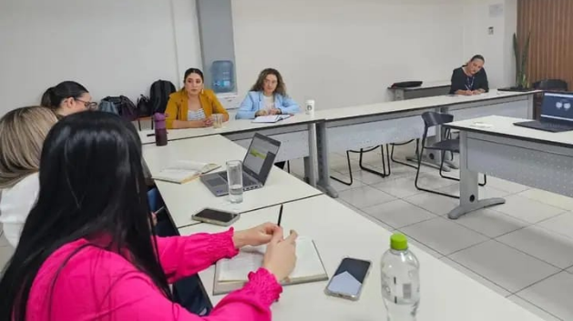

REUNION EN CAMARA DE COMERCIO CON EL EQUIPO DE DESARROLLO ECONOMICO DE NUEVO LAREDO, TAMAULIPAS.
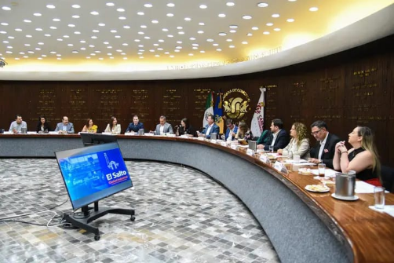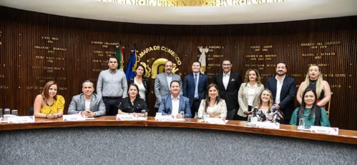

REUNION CON EMPRENDEDORES PARA EL EVENO DEL CLUB ATLAS
